Si cet e-mail ne s'affiche pas correctement, veuillez cliquer ici.


MAIL Les Généralistes CSMF /// Mardi 3 mars 2026
UBU SIÈGE-T-IL À LA CNAM ?
L’ensemble des partenaires conventionnels, syndicats de médecins libéraux et Assurance maladie, a repris avec satisfaction, le 25 février dernier, les discussions pour la mise en œuvre de la convention médicale. Il en fut de même le lendemain, cette fois avec tous les syndicats de professionnels de santé libéraux, pour aboutir à un avenant à la convention des maisons de santé pluriprofessionnelles (MSP). Chacun des acteurs est convaincu que ces négociations paritaires sont la seule façon pour éviter les voies extraconventionnelles, qui sont le plus souvent antilibérales, comme l’a démontré le PLFSS 2026. Ainsi, sans la signature responsable de certains syndicats de médecins libéraux de la nouvelle convention en 2024, les médecins généralistes auraient toujours une consultation de base à 26,50 euros.
Pour autant, la vie n’étant jamais un long fleuve tranquille, des décisions du directeur de la CNAM surprennent et interrogent. Ce dernier n’a de cesse de répéter que seules la pertinence et la qualité des soins sont de nature à générer des économies tout en améliorant la prise en charge des patients. Partageant le même avis, nous avons négocié en 2024, pour les médecins traitants, une consultation revalorisée, la GL2, qui est une consultation longue pour les patients hyperpolymédiqués permettant d’analyser avec le patient son ordonnance afin de pouvoir déprescrire certains médicaments.
Le texte conventionnel associait cette consultation à un bilan de médication réalisé auparavant par le pharmacien, qui peut avoir un intérêt dans certains cas. Or, il se trouve que la plupart des pharmaciens refusent de réaliser ce bilan, arguant que cela est chronophage et mal rémunéré. Pour ceux qui le réalisent, l’intérêt est souvent limité, puisqu’ils se contentent de reprendre les interactions médicamenteuses qui figurent déjà sur nos logiciels lorsque nous effectuons notre ordonnance.
Lors de la commission paritaire nationale (CPN) du 25 février, le directeur de la CNAM a interdit aux médecins généralistes de coter cette GL2 en l’absence du bilan du pharmacien. Cela revient donc à nous interdire de réaliser cette consultation, qui présente pourtant un intérêt majeur de santé publique et qui, de plus, génère des économies de santé !
Lors de la même réunion, le directeur de la CNAM a aussi refusé d’accorder des financements conventionnels à des équipes de soins spécialisés (ESS) en oncologie, en néphrologie et en neurologie sous prétexte qu’elles n’étaient pas composées de 10 médecins. Ces ESS vont devoir disparaître faute de financement alors que leurs évaluations démontrent qu’elles améliorent la prise en charge des patients concernés en lien avec les médecins traitants.
Comment peut-on en arriver à de telles situations ubuesques, qui consistent à décourager les médecins libéraux qui mettent tout en œuvre pour améliorer la qualité des soins et dont les premières victimes seront les patients ?
Dr Luc DUQUESNEL,
Président du syndicat Les Généralistes-CSMF
> REAGIR A CET EDITORIAL <

Interview du Dr Duquesnel. Assistants médicaux mutualisés : « C’est un vrai plus pour l’exercice des médecins traitants »
Après plusieurs mois de tensions, la Cnam et les syndicats de médecins libéraux ont officiellement relancé le dialogue conventionnel fin février. Arrêts de travail, déploiement du nouveau forfait médecin traitant, assistants médicaux mutualisés… Ces négociations s’annoncent denses et les attentes, du côté de la profession comme de la Cnam, sont « importantes », souligne le président des Généralistes-CSMF, le Dr Luc Duquesnel…


Troubles du spectre de l'autisme : repérage, bilan, psychotropes… les dernières recos de la HAS
Boire 2 à 3 tasses de café par jour réduirait le risque de démence, selon une vaste étude

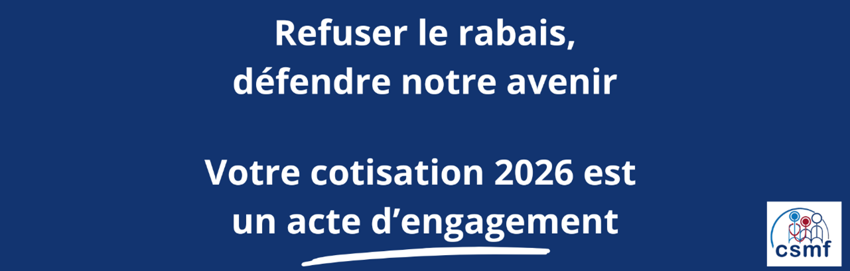
COPYRIGHT Les Généralistes CSMF 2026 /// | CONTACT - DESABONNEMENT

Conformément aux dispositions de la loi 78-17 : « Informatique, fichiers et liberté », vous conservez la possibilité d'accéder aux informations vous concernant et de les rectifier si vous le jugez nécessaire

Si vous souhaitez vous désabonner de notre newsletter, veuillez cliquer ici.

